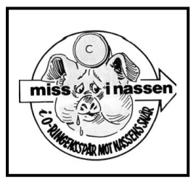

Härmed inbjuds du till Tobbe-Nassen
MIN nr 668 - 20 april 2022
TC: Bergkulla ; samling kl. 18:30. Första start kl. 19:00
Till start: Drygt 900 meter. Väg / Stig
Stämpling: Med vanliga stiftklämmor vid kontrollerna.
Mål: Vid Bergkulla
Där samlas vi också för efterkapitlet.
Vid uteblivet deltagande meddela via mail Tobias.Hellstrom@svhl.se
Eller tel. 070-3722456
Avgift: 60:- via Swish 0729324254 eller kontant.
VÄLKOMNA!

